Задание. Рассчитать одно- и трехфазное к.з. в точке К₁.

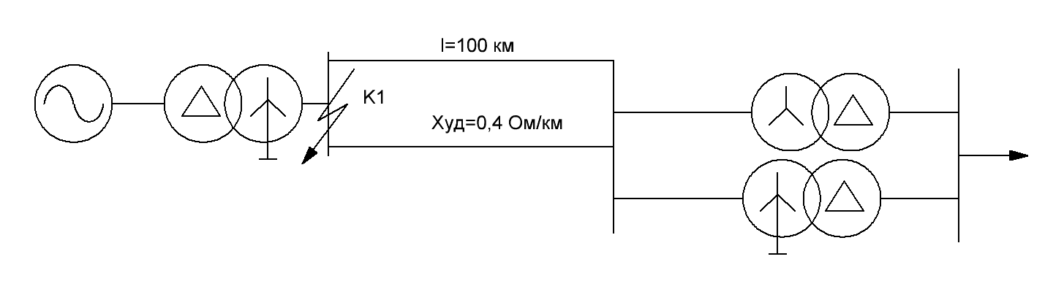
Дано:
Генератор: S_{н}=200 МВА
U_{нг}=15,75 кВ
x''_{d}=0,2
Трансформатор Τ₁: S_{нг}=200 МВА
u_{k%}=11%
K_{T}=242/15,75
x₂=1,42
Трансформатор Τ₂, T₃: S_{нг}=63 МВА
u_{k%}=12%
K_{T}=230/6,3
Решение
I. Расчет трехфазного к.з.
1. В качестве базисных единиц выбираем
$S_{Б}=\text{200}\text{МВА}$; $U_{Б1}=\text{15}\text{.}\text{75}\text{кВ}$ $U_{Б2}=\text{242}\text{кВ}$
2. Находим базисные токи
$I_{Б1}=\frac{S_{Б}}{\sqrt{3}U_{\text{Б1}}}=\frac{\text{200}}{\sqrt{3}⋅\text{15},\text{75}}=7,\text{33}\text{кА}$; $I_{Б2}=\frac{S_{Б}}{\sqrt{3}U_{\text{Б2}}}=\frac{\text{200}}{\sqrt{3}⋅\text{242}}=0,\text{47}\text{кА}$
3. Выражаем сопротивления схемы замещения (рис. 2) в относительных единицах при принятых базисных единицах
3.1 Сопротивление генератора
$$x_{1}=x_{d}^{''}⋅\frac{S_{Б}}{S_{н}}=0,2\frac{\text{200}}{\text{200}}=0,2$$
3.2 Сопротивление трансформатора Т₁
$$x_{2}=\frac{U_{\text{k\%}}}{\text{100}}⋅\frac{S_{Б}}{S_{н}}=\frac{\text{11}}{\text{100}}\frac{\text{200}}{\text{200}}=0,\text{11}$$
3.3 Сопротивление линии W1,W2
$$x_{3}=x_{4}=x_{\text{уд}}ℓ\frac{S_{Б}}{U^{2_{Б2}}}=0,4⋅\text{100}⋅\frac{\text{200}}{{\text{242}}^{2}}=0,\text{14}$$
3.4 Сопротивление трансформаторов T₂, T₃
$$x_{5}=x_{6}=\frac{U_{\text{k\%}}}{\text{100}}⋅\frac{S_{Б}}{S_{н}}=\frac{\text{12}}{\text{100}}\frac{\text{63}}{\text{200}}=0,\text{04}$$
4. Построим схему замещения, преобразуем ее и вычислим ее параметры
$$x_{1}+x_{2}=0,2+0,\text{11}=0,\text{31}$$
$$x_{\text{34}}=\frac{x_{3}x_{4}}{x_{3}+x_{4}}=\frac{0,\text{14}⋅0,\text{14}}{0,\text{14}+0,\text{14}}=0,\text{07}$$
$$x_{\text{56}}=\frac{x_{5}x_{6}}{x_{5}+x_{6}}=\frac{0,\text{04}⋅0,\text{04}}{0,\text{04}+0,\text{04}}=0,\text{02}$$
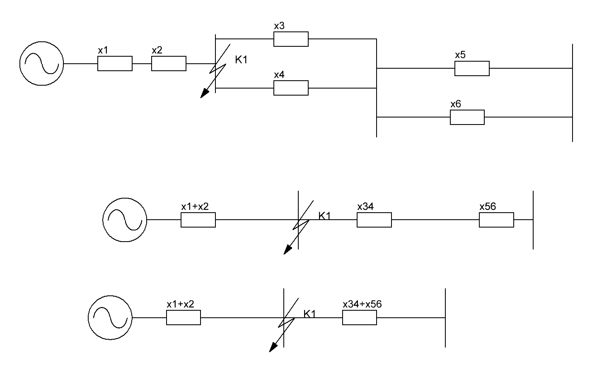
Найдем э.д.с генератора
$$E_{1}=\frac{U_{н}}{U_{Б1}}=\frac{\text{15},\text{75}}{\text{15},\text{75}}=1$$
Найдем значение тока к.з.
$$I_{\text{ПО}}=\frac{Ε_{1}}{x_{1}+x_{2}}I_{Б2}=\frac{1}{0\text{,31}}0,\text{47}=1,\text{52}\text{кА}$$
II. Ток однофазного короткого замыкания за трансформатором находим по формуле
$$I_{\text{k1}}=\frac{U_{ф}}{\frac{x_{T}}{3}+x_{2}+x_{d}^{''}}=\frac{\frac{\text{242}}{\sqrt{3}}}{\frac{0,\text{11}}{3}+1,\text{42}+0,2}=\text{84},4\text{кА}$$

